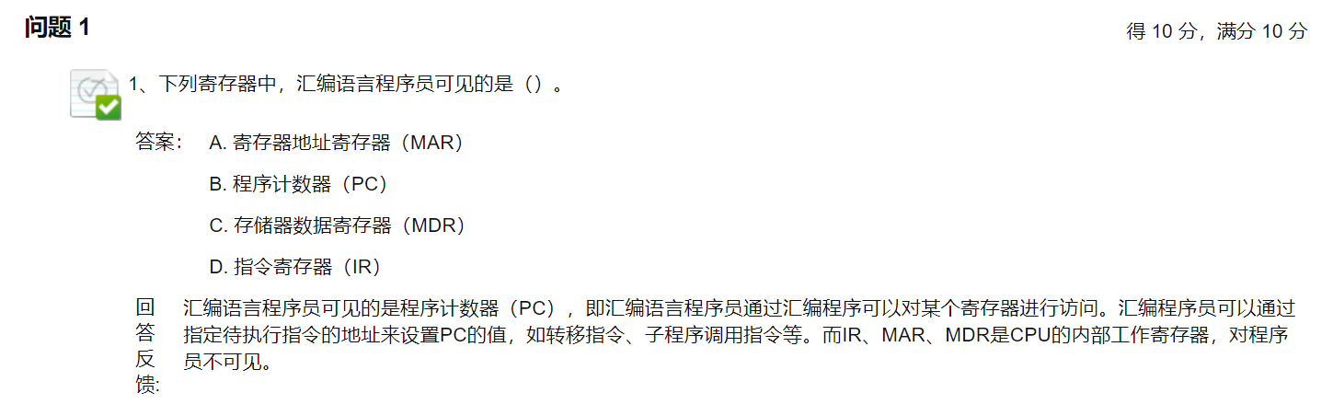

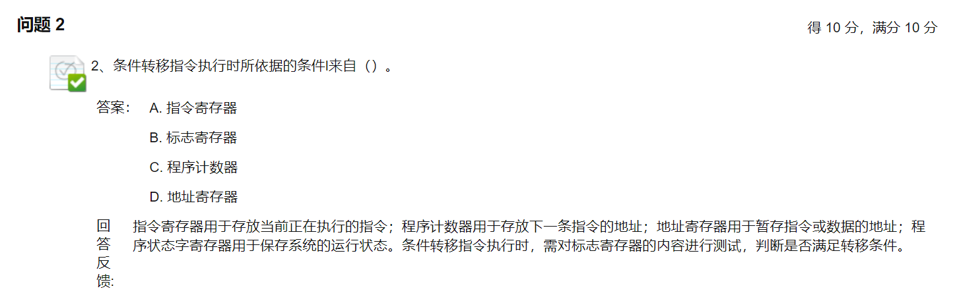

B

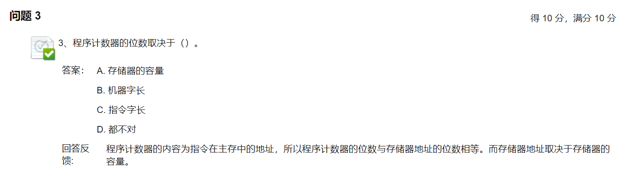

A

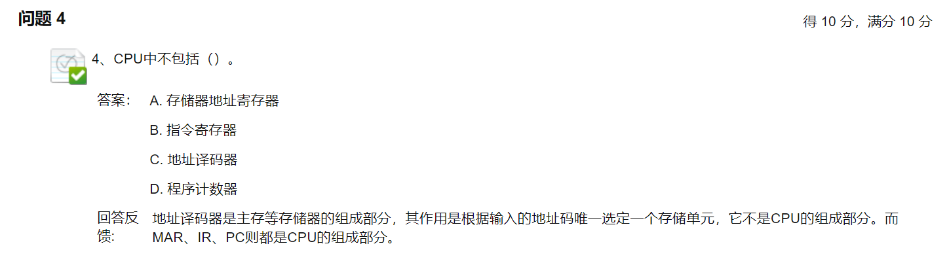

C

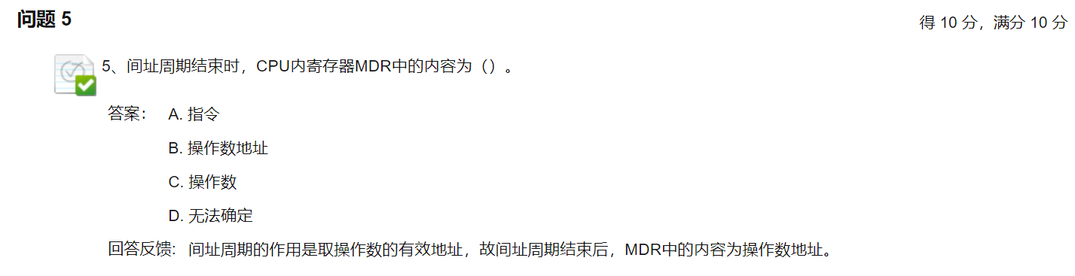

B

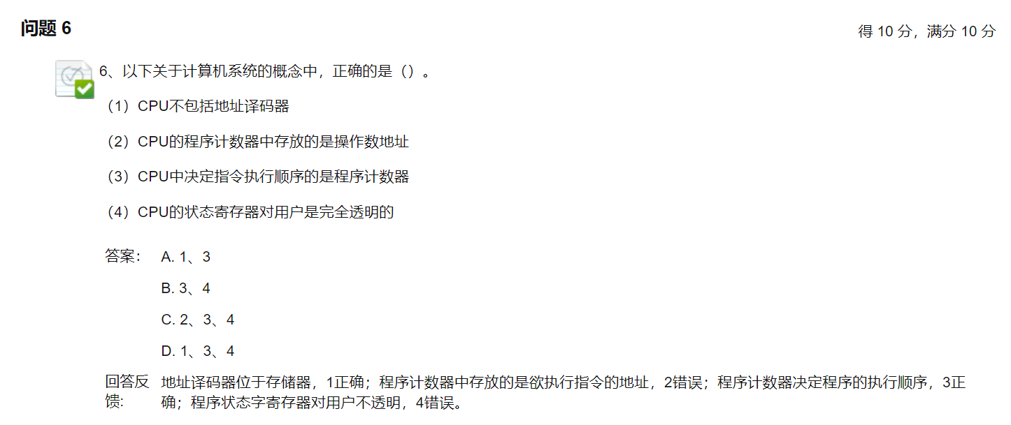

（2016.18）某计算机主存空间是4GB，字长是32位，按照字节编址。采用32位定长指令格式，若指令按照字边界对齐存放，则程序计数器PC和指令寄存器IR的位数至少分别是：B  
A. 30, 30  
B. ****30, 32****  
C. 32, 30  
D. 32, 32

分析：指令字长32位，毫无疑问，直接推导IR是32位。而4GB=2^32 B主存空间，按B编址，则需要32位地址线。也即MAR需要32位。但是PC就不是！因为这里有一个条件，**指令按照字边界对齐**！

也即是说PC只用能够标识出不同的指令即可。于是计算指令有多少条：4GB/32bit=2^304GB/32bit=230条。  
所以，PC只需要有30位即可。